9.1. На рисунке приведен график зависимости силы тока i от времени t в идеальном закрытом колебательном контуре.
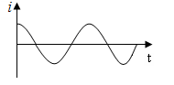

Процесс изменения заряда на обкладках конденсатора показан правильно на графике под номером
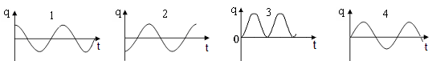
-

Решить с максимально подробным решением WORD 2003, всё расписать! Оформить подробное решение! Сделать цветной рисунок! РИСУНОК ОБЯЗАТЕЛЬНО!
Решение:
Дано:

Найти:

18.1. На рисунке приведён график зависимости заряда $q$ от времени $t$ в идеальном закрытом колебательном контуре.
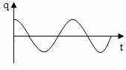
(рис. 18.1.)
График зависимости силы тока $I$ от времени $t$ приведён под номером …

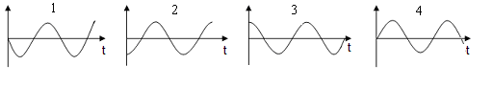
(рис. 18.1.)
Решение:
Дано:
$$q$$
$$t$$
$$I$$
Найти:
График зависимости силы тока $I$ от времени $t$.
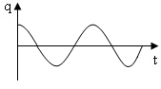
(рис. 18.1.)
Зависимость заряда в колебательном контуре от времени описывается уравнением:
$q=q_{m}⋅\text{cos}\left(ω_{0}⋅t+ϕ\right)$, (смотрите рисунок 18.1.).
Так как в нулевой точке заряд принимает максимальное значение, то при $t=0$: $q=q_{m}⋅\text{cos}\left(ω_{0}⋅0+ϕ\right)=q_{m}⋅\text{cos}\left(ϕ\right)=q_{m}$, следовательно:
$\text{cos}\left(ϕ\right)=1$;
$ϕ=0$.
Тогда уравнение зависимости заряда от времени принимает вид:
$q=q_{m}⋅\text{cos}\left(ω_{0}⋅t\right)$.
Сила тока является первой производной заряда по времени:
$I=\frac{\text{dq}}{\text{dt}}=q_{m}\frac{d\left(\text{cos}\left(ω_{0}⋅t\right)\right)}{\text{dt}}=−q_{m}⋅ω_{0}⋅\text{sin}\left(ω_{0}⋅t\right)=−I_{m}⋅\text{sin}\left(ω_{0}⋅t\right)$.
При $t=0$:
$I=−I_{m}⋅\text{sin}\left(ω_{0}⋅0\right)=0$ (подходят только графики 1 и 4 по этому параметру).
В точке $0$ график функции 1 убывает, а график функции 4 возрастает.
Для того, чтобы установить, какой график является правильным ответом, найдём производную силы тока по времени (вторую производную заряда по времени):
$\frac{\text{dI}}{\text{dt}}=−I_{m}⋅ω_{0}⋅\text{cos}\left(ω_{0}⋅t\right)$.
В точке $0$:
$\frac{\text{dI}}{\text{dt}}=−I_{m}⋅ω_{0}⋅\text{cos}\left(ω_{0}⋅0\right)=−I_{m}⋅ω_{0}<0$, следовательно функция $I=f\left(t\right)$ в этой точке убывает, то есть подходит график 1.
Ответ: 1.

Решить с максимально подробным решением WORD 2003, всё расписать! Оформить подробное решение! Сделать цветной рисунок!
РИСУНОК ОБЯЗАТЕЛЬНО!

